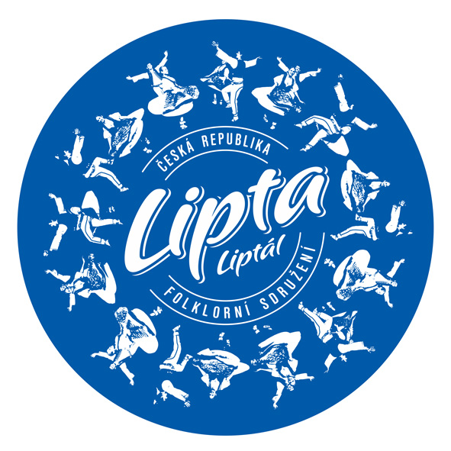
FOLKLORNÍ SPOLEK LIPTA LIPTÁL

LIPTÁL - ČESKÁ REPUBLIKA
_____________________________________________________

Informace o pěvecké soutěži
„O liptálského ptáčka zpěváčka“
Součástí festivalu Dětský folklorní den v Liptále je již 25. ročník této oblíbené přehlídky. Chceme touto tradicí vyzvednout z opomenutí naše lidové písničky a zároveň povzbudit a motivovat naše nejmenší k sólovému zpěvu. Dát jim příležitost vyzkoušet si, jak se zpívá na velkém podiu…
Proto i letos Vás oslovujeme, abyste ze svého souboru vybrali dvě děti – sólové zpěvačky/zpěváky a do této soutěže je přihlásili. Děti budou zpívat ve dvou kategoriích: mladší do 9 let a starší do 15 let. Účastníci soutěže zpívají bez doprovodu. Výběr písní závisí pouze na Vás - uveďte prosím názvy v přihlášce.

DFD LIPTÁL 2025 - PŘIHLÁŠKA DO PĚVECKÉ SOUTĚŽE
Účastníci soutěže  „O liptálského ptáčka zpěváčka“ | Kategorie do 9 let včetně  Jméno, příjmení:……………………………………………  Datum narození:……………………………………………  Název písně:…………………………………………………
Účastníci soutěže  „O liptálského ptáčka zpěváčka“ | Kategorie do 9 let včetně  Jméno, příjmení……………………………………………  Datum narození:……………………………………………  Název písně:…………………………………………………
Účastníci soutěže  „O liptálského ptáčka zpěváčka“ | Kategorie 10 - 15 let včetně  Jméno, příjmení:……………………………………………  Datum narození:……………………………………………  Název písně:…………………………………………………
Účastníci soutěže  „O liptálského ptáčka zpěváčka“ | Kategorie 10 - 15 let včetně  Jméno, příjmení……………………………………………  Datum narození:……………………………………………  Název písně:…………………………………………………
Přihlásil (jméno a příjmení, kontakt):

